С 11 по 17 сентября 2022 года сотрудниками МО МВД РФ «Ордынский» на территории Ордынского района выявлено 188 административных правонарушений, из которых 3 нарушения общественного порядка, по линии безопасности дорожного движения – 156, в том числе:
- 7 водителей управляли транспортными средствами в состоянии опьянения;
- 1 водитель допустил выезд на полосу, предназначенную для встречного движения;
- 8 водителей управляли транспортным средством, не имея на это права;
- 4 водителя нарушили правила перевозки детей;
За указанный период произошло 2 дорожно-транспортных происшествия, одно с пострадавшими.
15.09.2022 в 8:20 мужчина, 1998 г.р., управляя автомобилем ВАЗ-21053, двигался по ул. Советской с. Нижнекаменка в сторону паромной переправы, не справился с управлением, совершил съезд в правый кювет по ходу движения, с последующим наездом на препятствие (бетонное ограждение). В результате происшествия скончался мужчина-пассажир, 1974 г. р., водитель доставлен в Ордынскую ЦРБ.
Госавтоинспекция призывает участников дорожного движения соблюдать ПДД РФ.

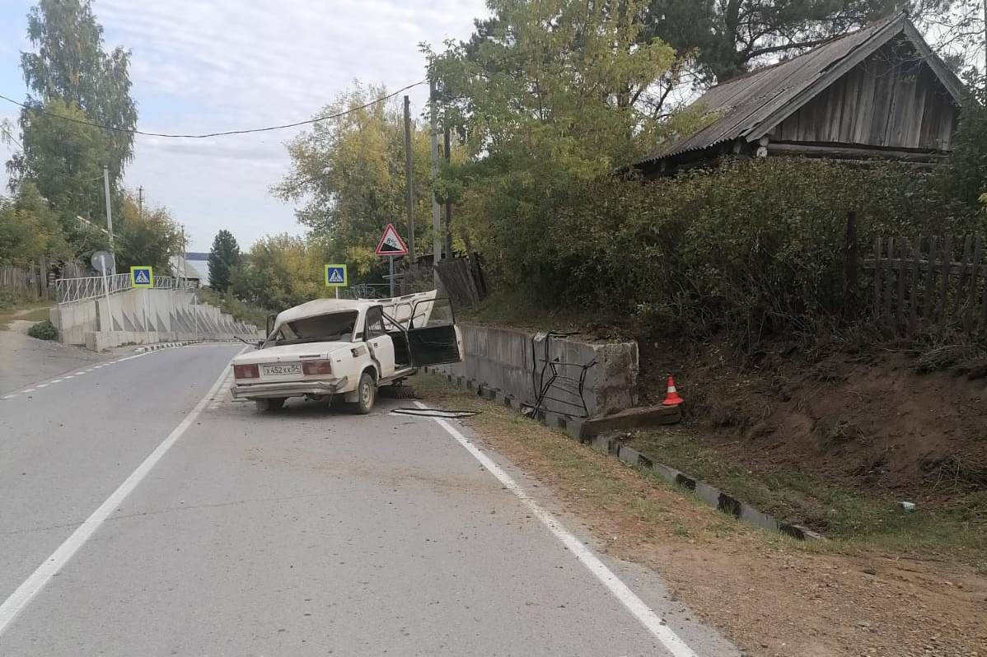

Межмуниципальный отдел МВД России «Ордынский» осуществляет прием граждан в возрасте от 18 до 40 лет, имеющих образование не ниже среднего полного, отслуживших в Вооруженных Силах для замещения вакантных должностей: полицейский изолятора временного содержания, полицейский отделения патрульно-постовой службы полиции, участковый уполномоченный полиции, помощник оперативного дежурного дежурной части.
По всем вопросам обращаться в Межмуниципальный отдел МВД России «Ордынский» по адресу: р.п. Ордынское, пр-кт Революции, д. 19.
телефон: 23-007.

